**Zapytanie ofertowe** dot. udzielenia zamówienia publicznego o wartości nie przekraczającej kwoty 130.000 złotych

1. **Przedmiot zamówienia**: Wykonanie inwentaryzacji architektonicznej i konstrukcyjnej budynku wraz z ekspertyzą techniczną dla *Domu Pomorskiego*, znajdującego się na działce nr. ew. 92, obręb Mechelinki, przy ul. Nadmorskiej 28.
2. Inwentaryzację należy wykonać z ukierunkowaniem na obowiązującą ochronę zabytkową budynku znajdującego się w gminnej ewidencji zabytków.
3. Dla budynku objętego przedmiotem zamówienia obowiązują przepisy miejscowego planu zagospodarowania przestrzennego nieruchomości przy ul. Nadmorskiej w Mechelinkach gmina Kosakowo: Uchwała Nr XXVIII/193/2020 Rady Gminy Kosakowo z dnia 26 marca 2020r.
4. Budynek znajduje się w granicach morskiej Przystani Mechelinki, na terenie obszarów szczególnego zagrożenia powodzią oraz w granicach strefy ochrony i ekspozycji układu ruralistycznego wsi Mechelinki.
5. Powierzchnia zabudowy: ok. 140 m2.
6. Charakterystyczne wymiary budynku :

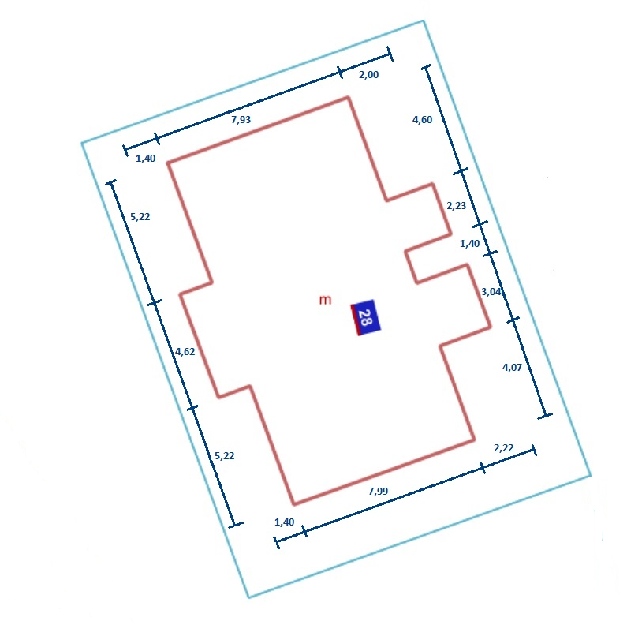

1. Wysokość w kalenicy ok.5 m.
2. Podane powyżej wymiary nie są podstawą do sporządzenia dokumentacji a służą jedynie sporządzeniu kalkulacji ceny ofertowej.
3. Dokumentacja fotograficzna budynku z zewnątrz i wnętrza budynku w załączniku do Zapytania ofertowego.
4. **Termin realizacji zamówienia:** 2 m-ce od podpisania umowy na realizację przedmiotu zamówienia.
5. **Kryterium oceny ofert:** cena 100%.
6. **Miejsce, termin oraz sposób złożenia oferty**
7. ofertę należy złożyć do dnia 19.09.2024r.;
8. w formie pisemnej na adres: Referat ds. Inwestycji Urzędu Gminy Kosakowo, ul. Żeromskiego 69, 81-198 Kosakowo;
9. lub za pośrednictwem platformy zakupowej lub na adres e-mail [inwestycje@kosakowo.pl](mailto:inwestycje@kosakowo.pl).